ТРЕЋИ ПИСМЕНИ ЗАДАТАК

1. Реши једначине и уради проверу:

а) 554 – х = 399 в) х : 43 = 129

б) 18 ⋅ х = 972 г) 690 : х = 5

1. Реши неједначине:

а) х ⋅ 28 < 476 г) 120 : х > 10

б) 256 – х > 199 в) х : 5 < 255

1. Посматрај цртеж квадра и одреди све ивице које су међусобно једнаке по дужини.

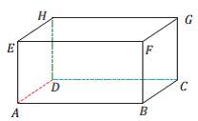

1. Посматрај цртеж коцке. Користи знак за подударност и запиши све парове подударних страна коцке.

